**МИНИСТЕРСТВО ОБРАЗОВАНИЯ РЕСПУБЛИКИ БЕЛАРУСЬ БЕЛОРУССКИЙ ГОСУДАРСТВЕННЫЙ УНИВЕРСИТЕТ**

Факультет прикладной математики и информатики



Чешко Ульяна Геннадьевна

Отчет по лабораторной работе №12 курса

«МД и СУБД» студентки 2 курса 5 группы

Преподаватель

Волчецкая Полина Сергеевна

**Минск 2023**

**Лабораторная работа 12**

*Работа с БД, спроектированной раннее по индивидуальному заданию из Лабораторной работы №4*

1. Из лабораторной работы №4 привести постановку задачи, описание предметной области

**Анализ предметной области**

База данных создается для интернет-магазина мебели, должна содержать данные о всех товарах, заказах, клиентах, осуществляющих заказы в данном интернет-магазине.

В соответствии с предметной областью система строится с учётом следующих особенностей:

* на сайте представлены товары;
* клиенты могут зайти на сайт ознакомится с различными товарами и заказать их;
* клиенты могут при необходимости заказать доставку;
* после оформления заказа клиенты могут оплатить его на сайте или после доставки;
* клиенты могут заказать сборку товара;

Выделим базовые сущности этой предметной области:

* Покупатель. *Атрибуты покупателя* – ID покупателя, ФИО, номер телефона, адрес доставки;
* Заказ. *Атрибуты заказа* – ID заказа, ID покупателя, цена заказа, статус заказа;
* Товар. *Атрибуты товара* – ID товара, название товара, цена;
* Оплата. *Атрибуты оплаты* – ID чека, сумма, способ оплаты;
* Доставка. *Атрибуты доставки* – необходимость доставки, ID доставки, адрес, дата, время, ФИО курьера, ID заказа;
* Сборка. *Атрибуты сборки* – необходимость сборки, ID сборки, дата, время, ФИО мастера по сборке;

2. С помощью SQL Management Studio (SSM) отобразить структуры таблиц, ранее вами созданные, данные в таблицах, диаграмму баз данных

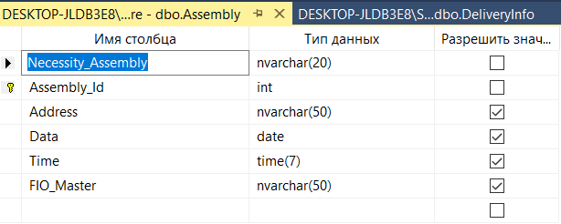

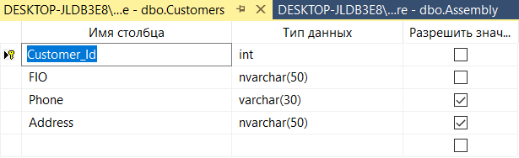

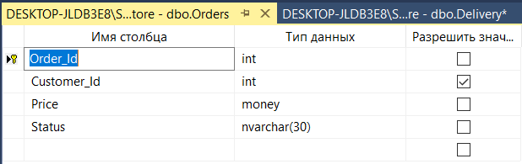

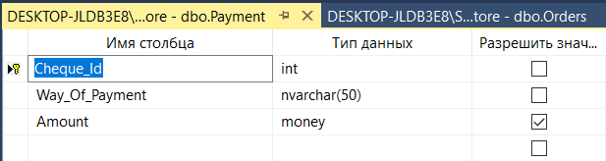

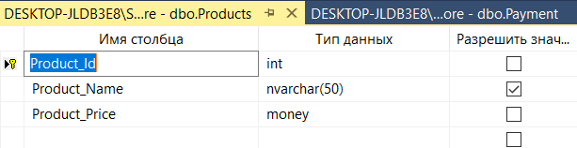

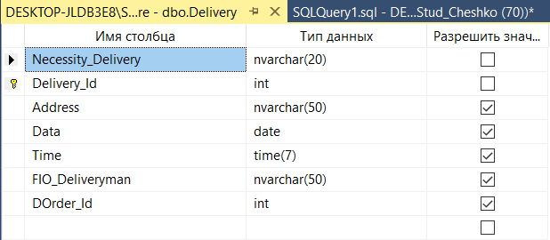

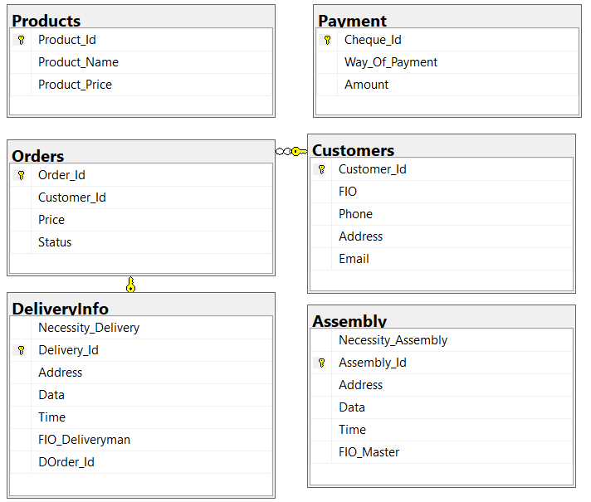

3. С помощью языка T-SQL выполнить следующие запросы:

• - вывести все данные из таблиц

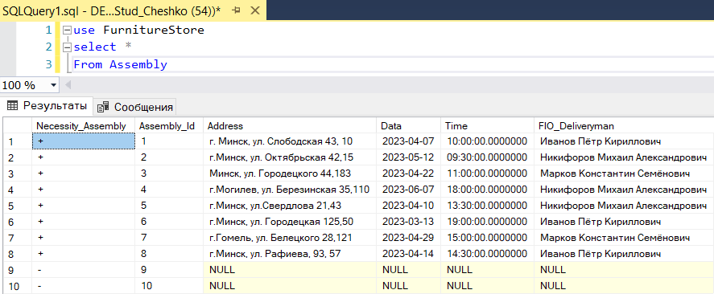

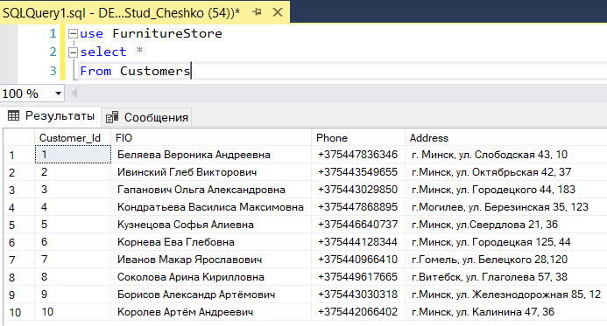

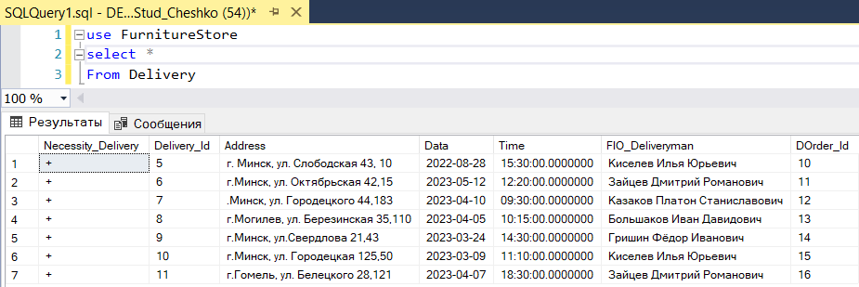

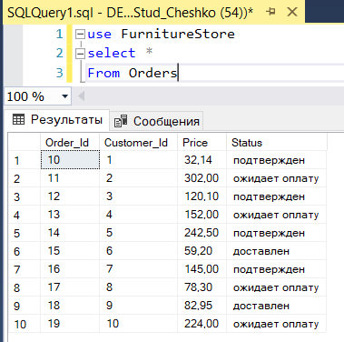

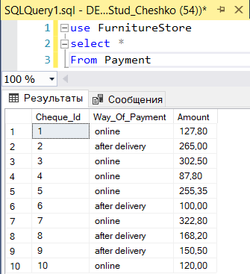

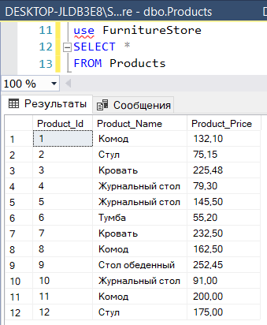

• вывести определенные данные, отсортированные в алфавитном порядке по определенному полю

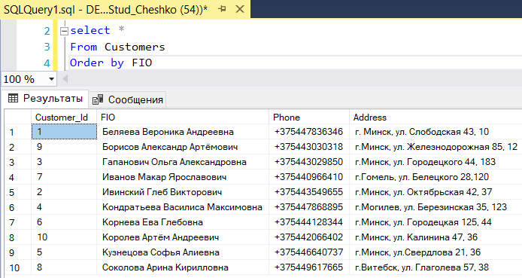

• вывести определенные данные, отсортированные в обратном алфавитном порядке по двум полям

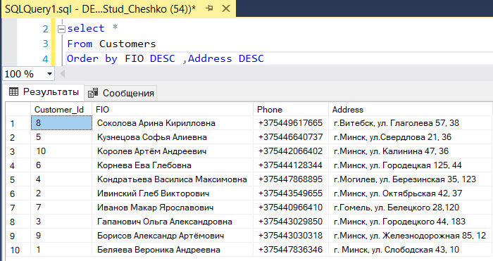

• создать вычисляемое поле, и вывести данные, убрав дубликаты

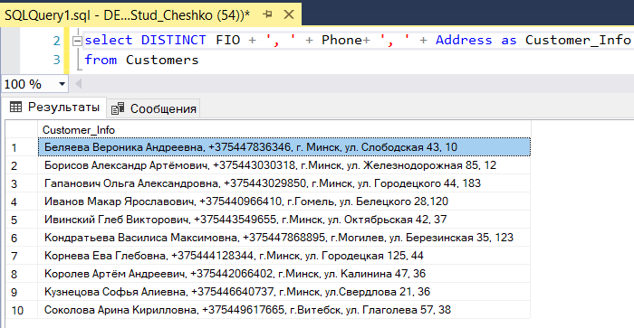

• вывести 30% строк

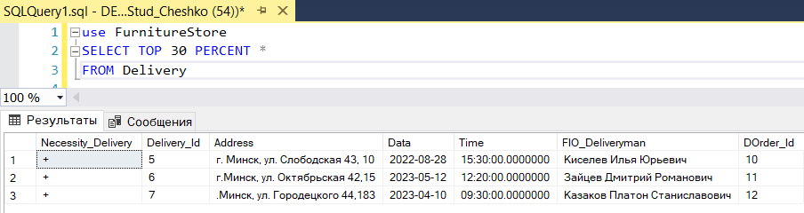

• вывести первые 5 строк

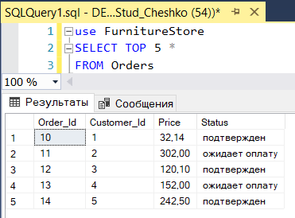

• вывести строки начиная с 4 строки по 7 строку, отсортированные в обратном порядке

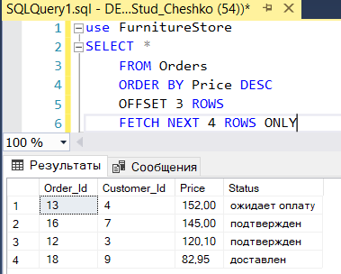

• Отсортировать данные, используя в качестве критерия сортировки сложно выражение на основе столбцов

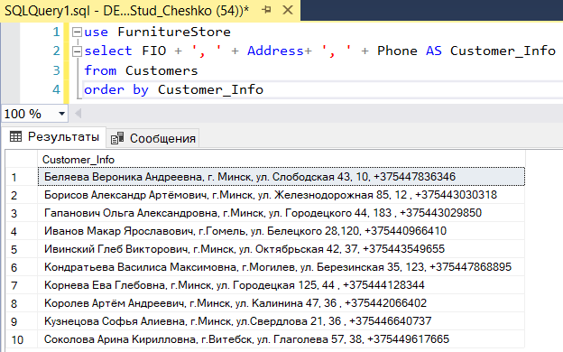

• Запрос на выборку с добавлением SELECT INTO

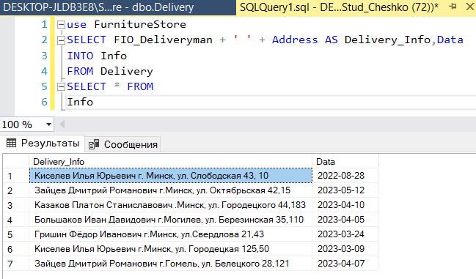

4. С помощью языка T-SQL написать и выполнить 7 запросов на фильтрацию данных с использованием в запросах операторов сравнения, логических операторов (см. лаб. 3)

Выбрать заказы с ценой между 120 и 200 р

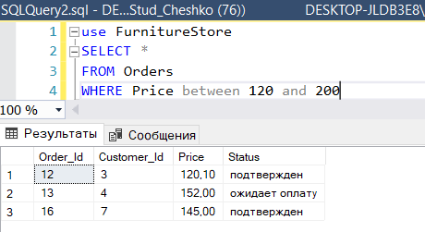

Выбрать покупателей с адресом “г.Минск, ул. Слободская 43, 10”

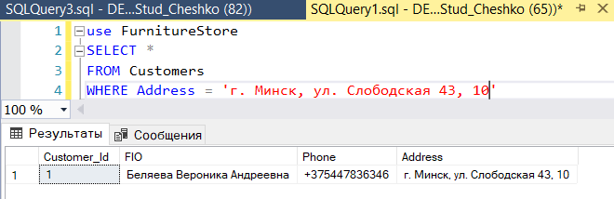

Выбрать доставку заказа с курьером Киселевым Ильей Юрьевичем

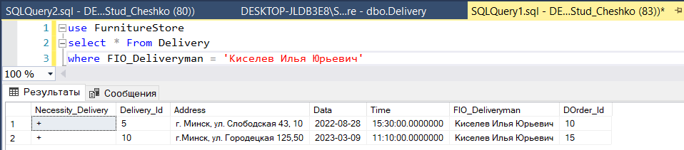

Выбрать доставку, где адрес г. Могилев, ул. Березинская 35, 110 и ID = 8 или адрес г. Минск, ул. Свердлова 21, 43 и ID = 9.

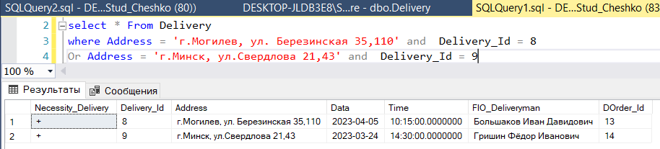

Выбрать заказы со сборкой мебели в промежуток дат от 13.03.2023 до 12.05.2023

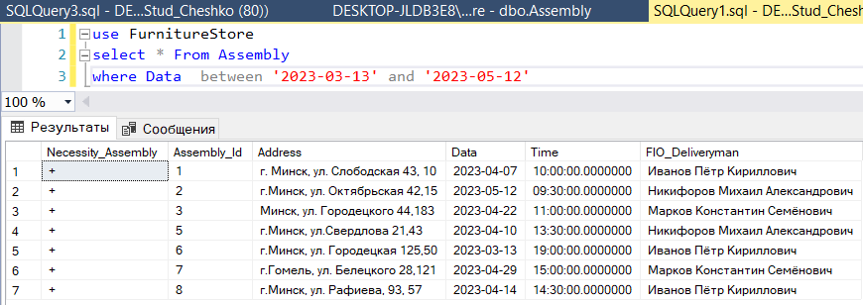

Выбрать покупателей с фамилией на букву к

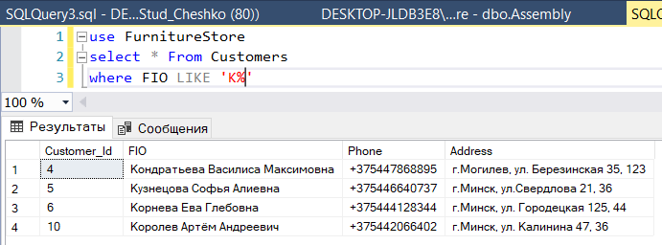

Выбрать заказы со сборкой, где мастер Иванов Пётр Кириллович или Никифоров Михаил Александрович

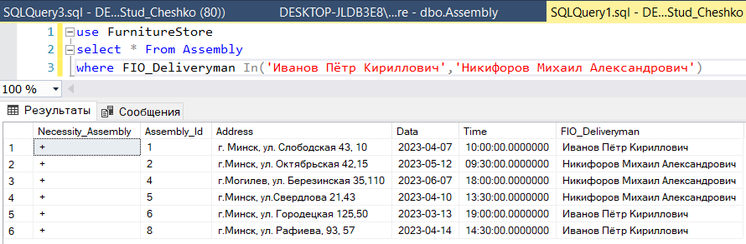

5. Переименуйте одну из таблиц вашей БД

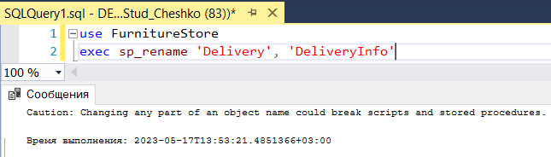

6. Добавьте по две записи в каждую из таблиц вашей БД

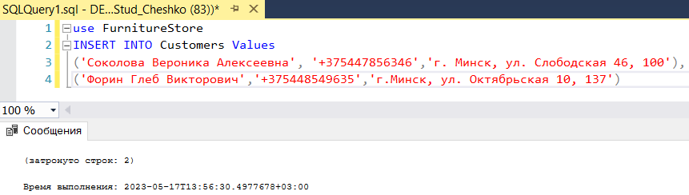

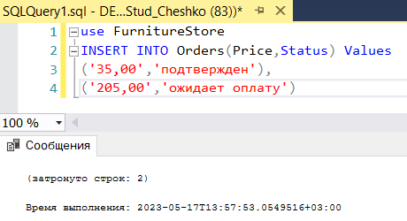

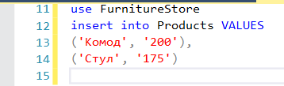

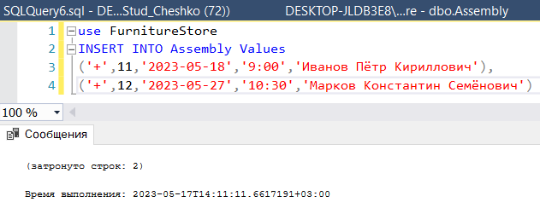

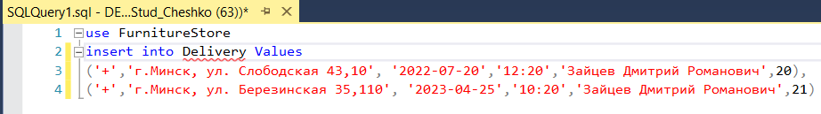

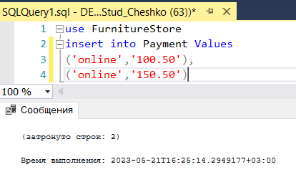

7. Измените одну из таблиц вашей БД:

• добавьте по смыслу один столбец

Добавление столбца почты в таблицу покупателей

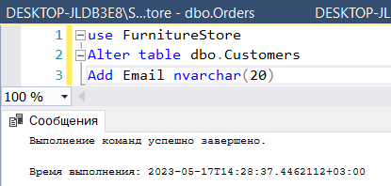

• добавьте ограничение с именем на новый введенный вами столбец

Добавление ограничения на столбец с почтой

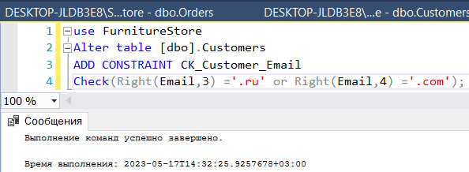

8. Напишите 5 запросов, используя агрегатные функции (SUM, MAX, MIN, AVG, COUNT)

Выбрать максимальную цену заказа

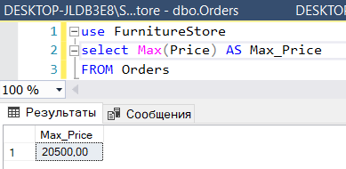

Выбрать заказ с минимальным ID, где мастер по сборке - Марков Константин Семенович

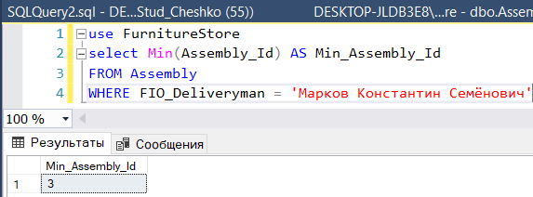

Выбрать общую сумму всех заказов

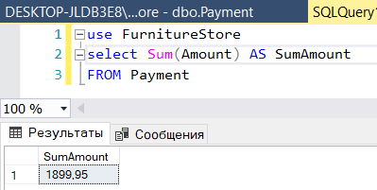

Выбрать среднюю цену всех заказов

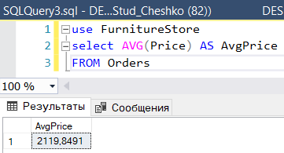

Выбрать количество покупателей с фамилией на букву к

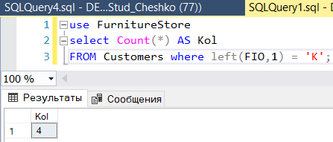

9. Написать 2 запроса на группировку данных, используя оператор GROUP BY

Вывести количество заказов для каждого курьера

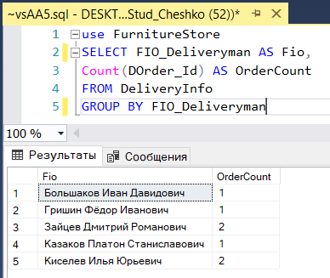

Вывести количество заказов на сборку по определенному адресу

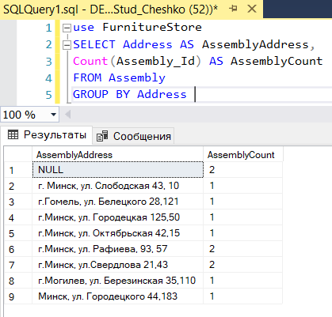

10. Написать 2 запроса на фильтрацию групп, используя HAVING.

Вывести количество заказов в апреле на сборку по определенному адресу

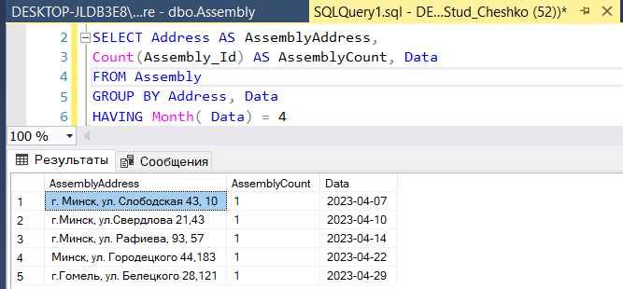

Вывести количество заказов для каждого курьера, где номер заказа больше 13

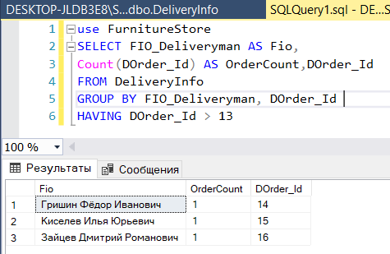

11. Написать запросы на расширения SQL Server для группировки (ROLLUP, CUBE, GROUPING SETS, OVER)

Вывести промежуточные итоги по статусу заказа

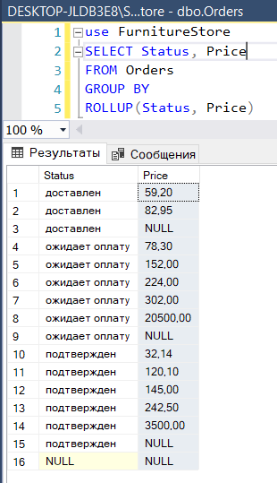

Выводит количество мастеров по сборке по адресу и по дате, и промежуточные итоги

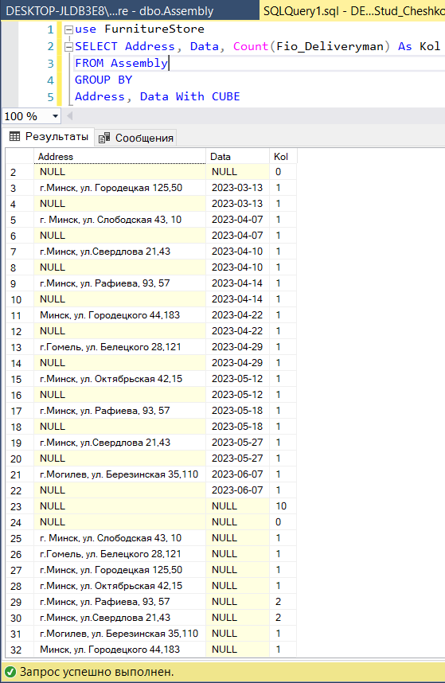

Выводит количество мастеров по сборке по адресу и по дате

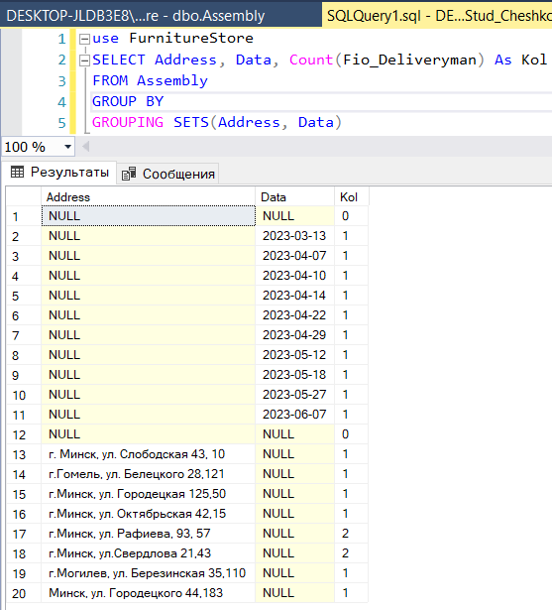

Выбрать для группировки OVER по количеству мастеров по данному адресу

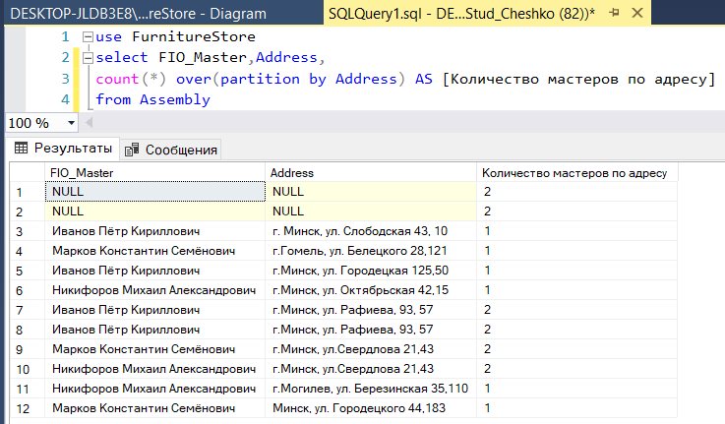

12. Написать запрос на разворачивание данных (PIVOT), отмена разворачивания (UNPIVOT).

Напишите запрос для вывода количества продуктов для каждого названия продукта и по каждой цене для разворачивания данных для таблицы Продукты

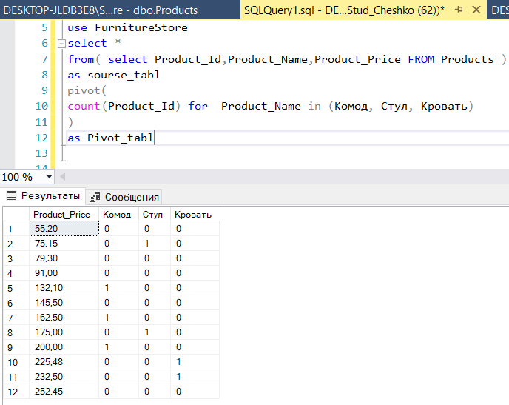

Напишите запрос для разворачивания данных для таблицы Покупателей по стобцам ФИО и Адресс

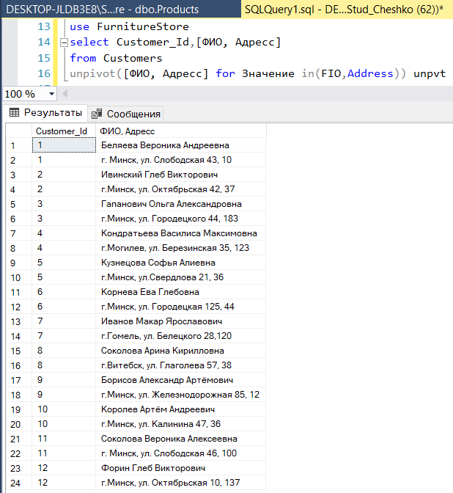

13. Написать по два запроса на каждое соединение таблиц: внутреннее, внешнее левое, внешнее правое, полное внешнее соединение.

Выбрать все адреса, дату, цену заказа и телефон покупателя

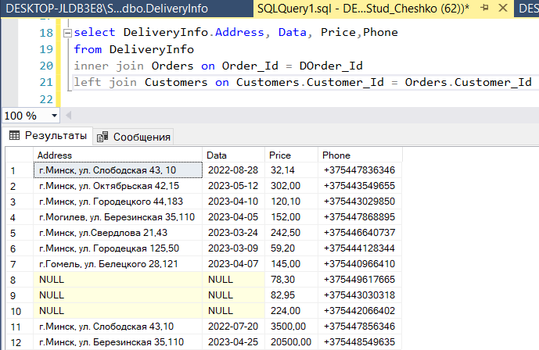

Выбрать ФИО и телефон покупателя, ФИО курьера и статус заказа

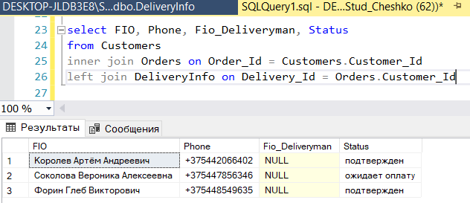

Выбрать ФИО, телефон, адрес и ФИО курьера если они существуют

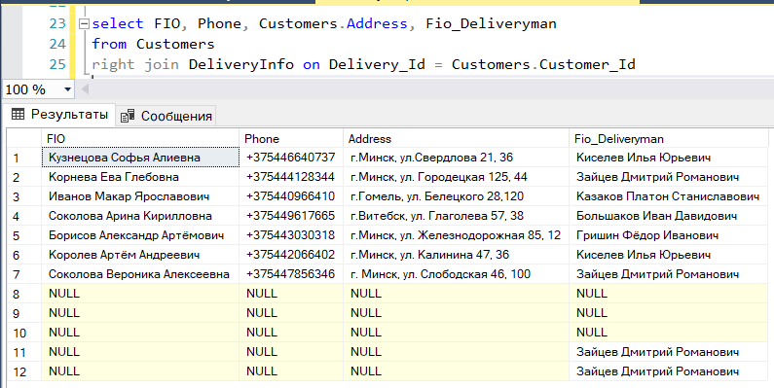

Выбрать ID заказа, цену, ФИО покупателя и его адрес

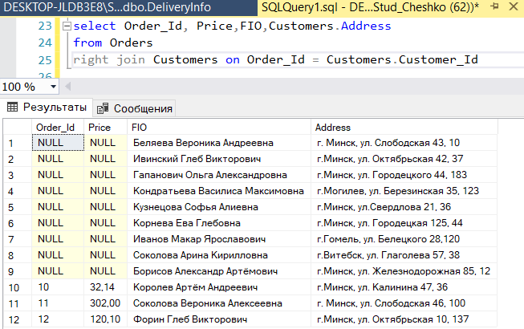

Выбрать Цену, статус заказа, ФИО и телефон покупателя

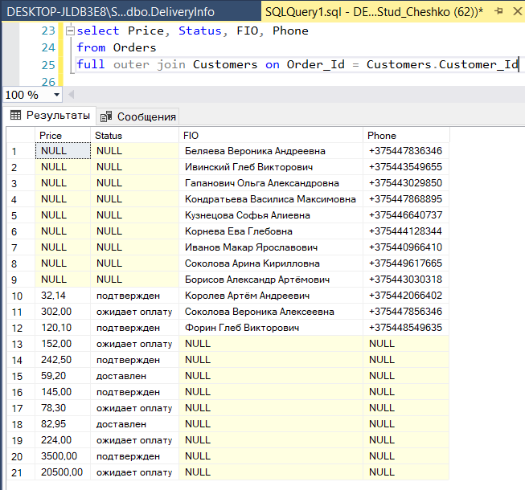

Выбрать необходимость доставки, адрес, дату и время, цену и статус заказа

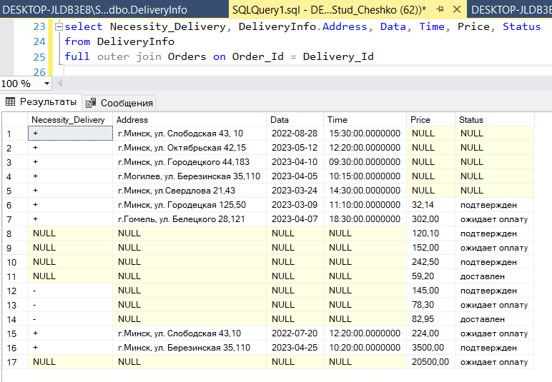

14. Написать по два запроса на пересечение, разность, объединение таблиц

Вывести объединенный результат выполнения запросов, которые выбирают продукты с ценой меньше 100 и покупателей с последней цифрой телефона = 1.

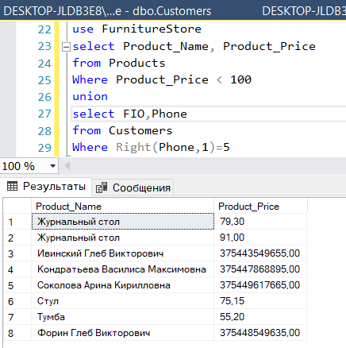

Вывести объединенный результат выполнения запросов, которые выбирают необходимость сборки и фио мастера

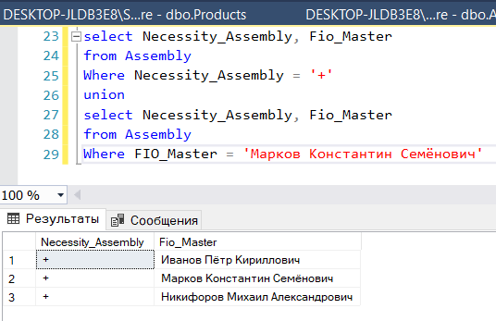

Вывести заказы с необходимостью сборки и где, фио мастера Иванов Петр Кириллович

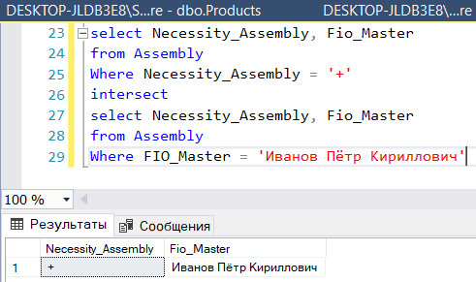

Вывести заказы с общей стоимостью больше 150 и оплатой онлайн

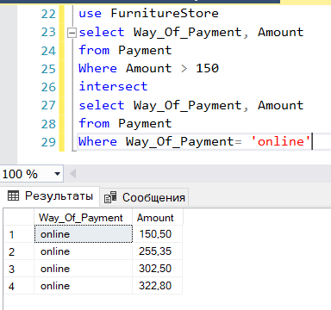

Вывести продукты с ценой больше 100 и исключить продукты с названием комод

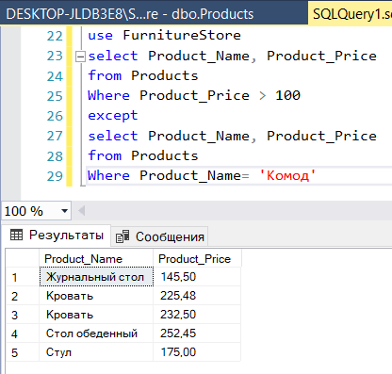

Вывести заказы с общей стоимостью меньше 350 и исключить заказы и оплатой после доставки

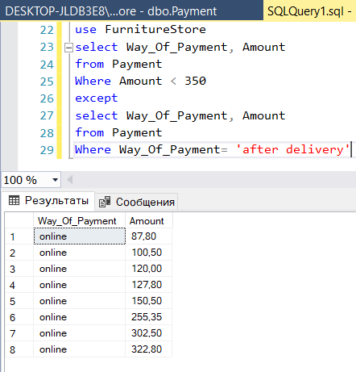

15. Написать 4 запроса с использованием подзапросов, используя операторы сравнения, операторы IN, ANY|SOME и ALL, предикат EXISTS

Вывести список заказов, которые имеют цену выше средней по сравнению с ругими товарами

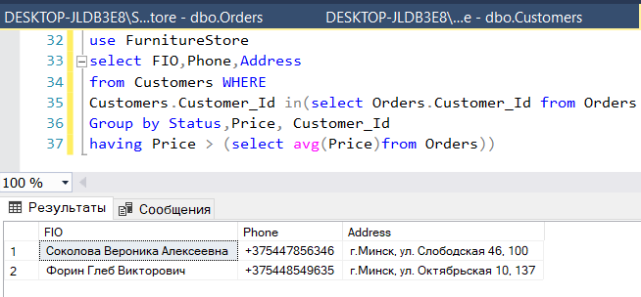

Вывести заказы с оплатой онлайн и имеющие стоимость больше чем в любом заказе с оплатой после доставки

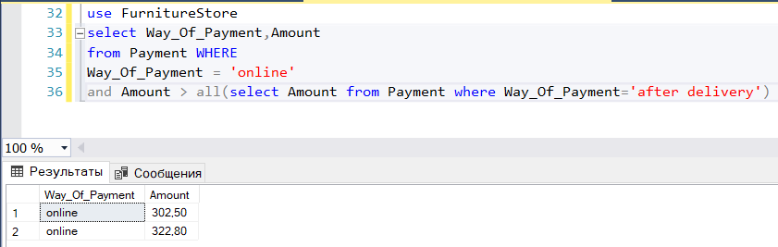

Вывести заказы с оплатой онлайн и имеющие стоимость больше чем в хотя бы в одном заказе с оплатой после доставки

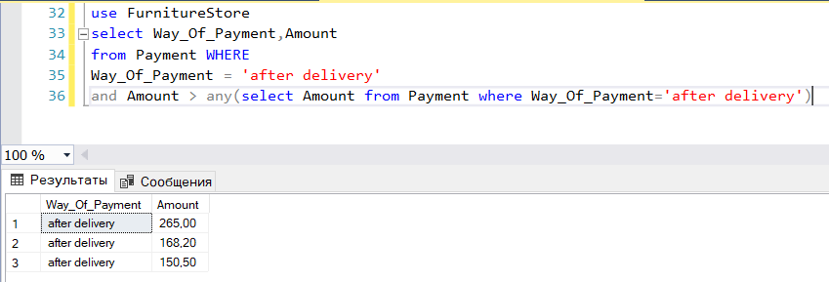

Если есть хотя бы один заказ с оплатой онлайн, вывести все заказы после доставки

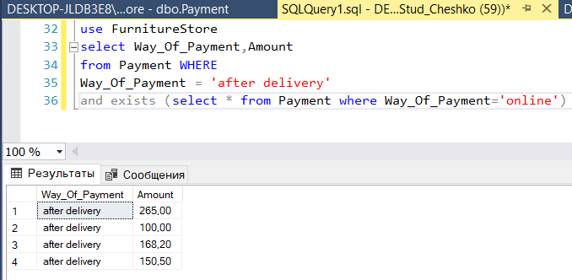

16. Написать 4 запроса по строковым функциям

Выбрать длину ФИО покупателя

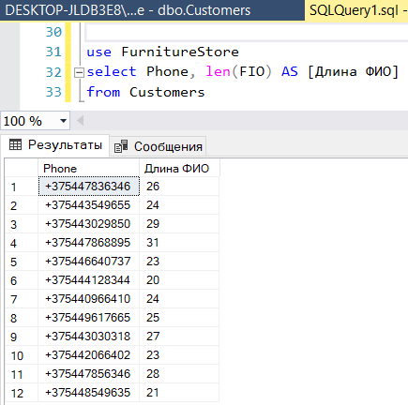

Записать фио покупателей на верхнем регистре

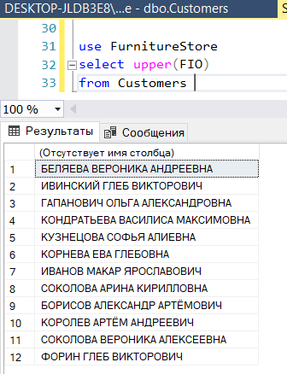

Вывести ФИО, телефон, адрес покупателя и первое вхождение буквы а в Фио

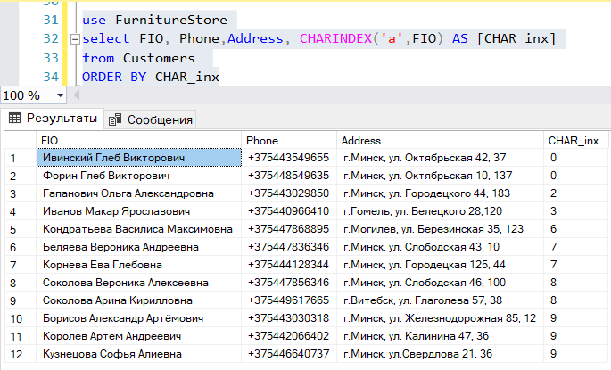

Записать ФИО как Фамилия и Инициалы

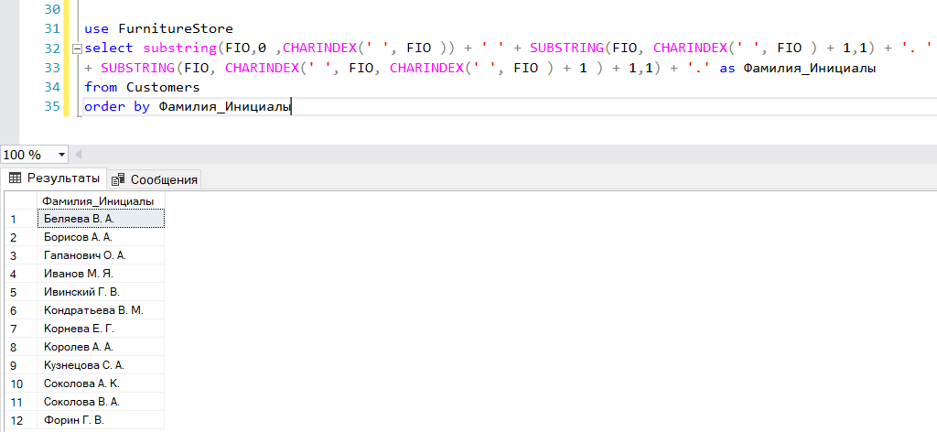

17. Написать 4 запроса по числовым функциям

Вывести количество дней до доставки

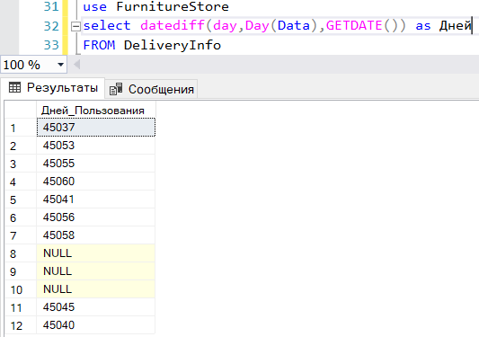

Вывести месяц сборки мебели

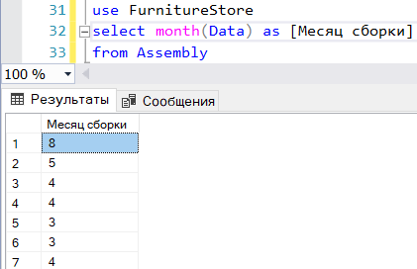

Вывести квадрат цены продукта

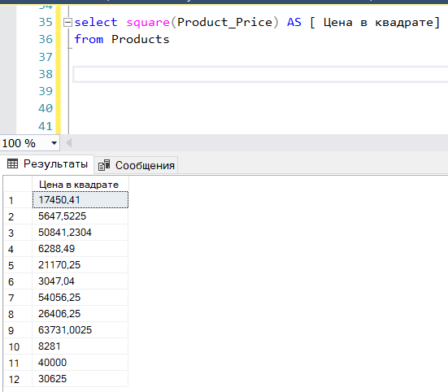

Вывести логарифм от стоимости товара

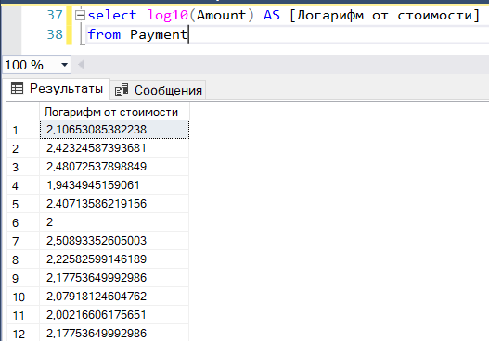

18. Создайте 5 представлений по своей БД

Создайте представление, содержащее заказы с оплатой онлайн и общей стоимостью больше 150

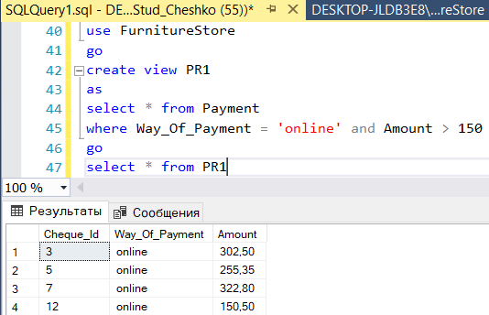

Создайте представление, содержащее заказы, сгруппированные по адресу и дате и где месяц сборки апрель

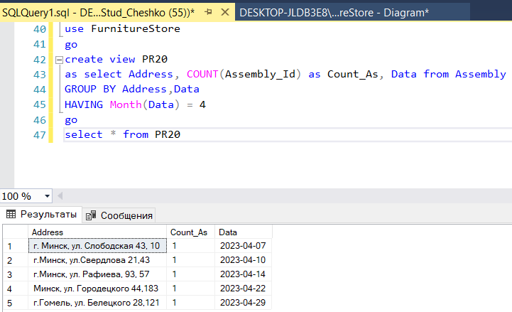

Создайте представление, содержащее заказы с оплатой онлайн, если есть хотя бы один заказ с оплатой онлайн

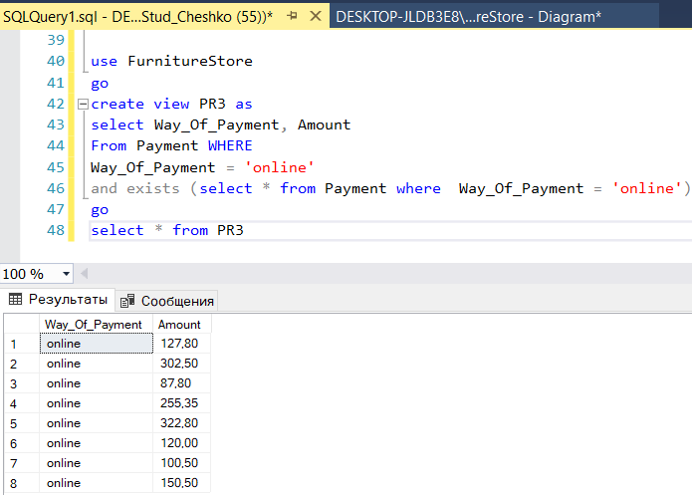

Создайте представление, содержащее товары, стоимостью больше 100 и исключая товары с названием комод

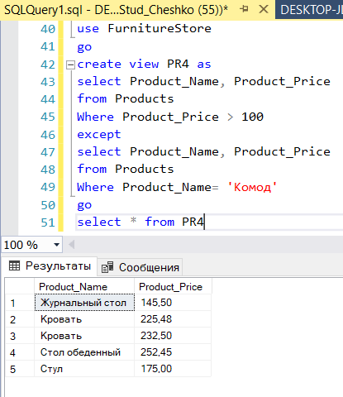

Создайте представление, содержащее адрес и дату доставки заказа, цену и телефон

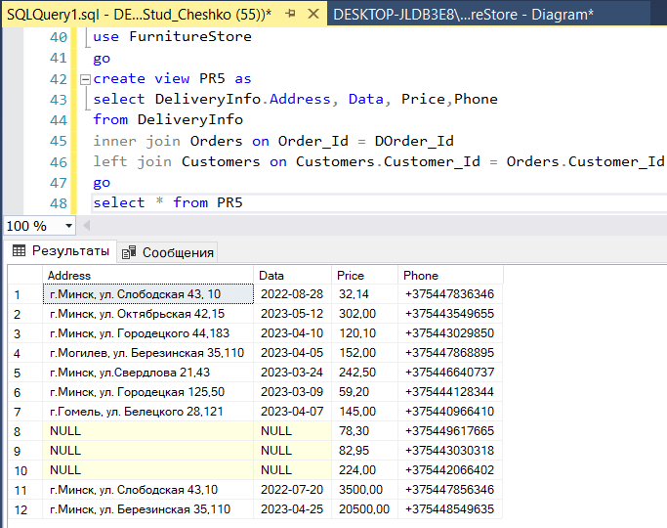

19. Покажите применение табличных переменных, временные локальных и глобальных таблиц, а также обобщенных табличных выражений.

Создайте табличную переменную имеющую столбцы ID, ФИО и адрес

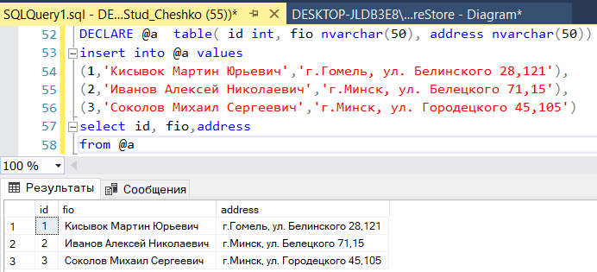

Создайте локальную временную таблицу, имеющую столбцы Номер чека и Общая стомость

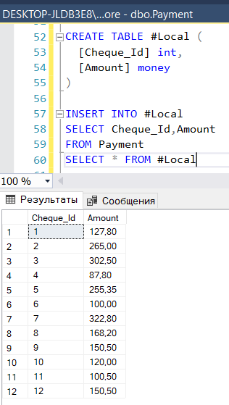

Создайте глобальную временную таблицу, содержащую ФИО покупателя, его телефон, адрес

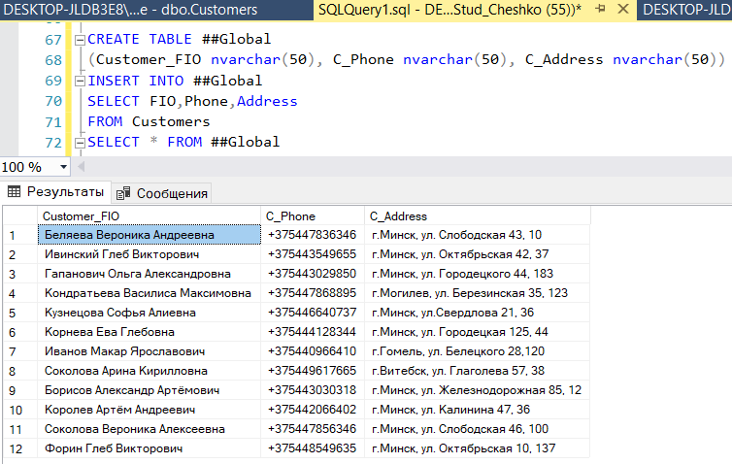

С помощью обобщенных табличных выражений, напишите запрос для вывода ID товара, названия и его цены, где цена товара больше 100

